LAPORAN PRAKTIKUM
Algoritma Pemrograman

MODUL 9
IF-THEN



Disusun oleh:
Sukma Aditya Rafindra
109082500189
S1IF-13-04

PROGRAM STUDI S1 INFORMATIKA
FAKULTAS INFORMATIKA
TELKOM UNIVERSITY PURWOKERTO
2025
LATIHAN KELAS – GUIDED
- Guided 1
Source Code
package main

import "fmt"

func main() {
var bilangan int

fmt.Print("masukan bilangan: ")
fmt.Scan(&bilangan)
if bilangan < 0 {
bilangan = -bilangan
}
fmt.Println(bilangan)
}

Screenshoot program
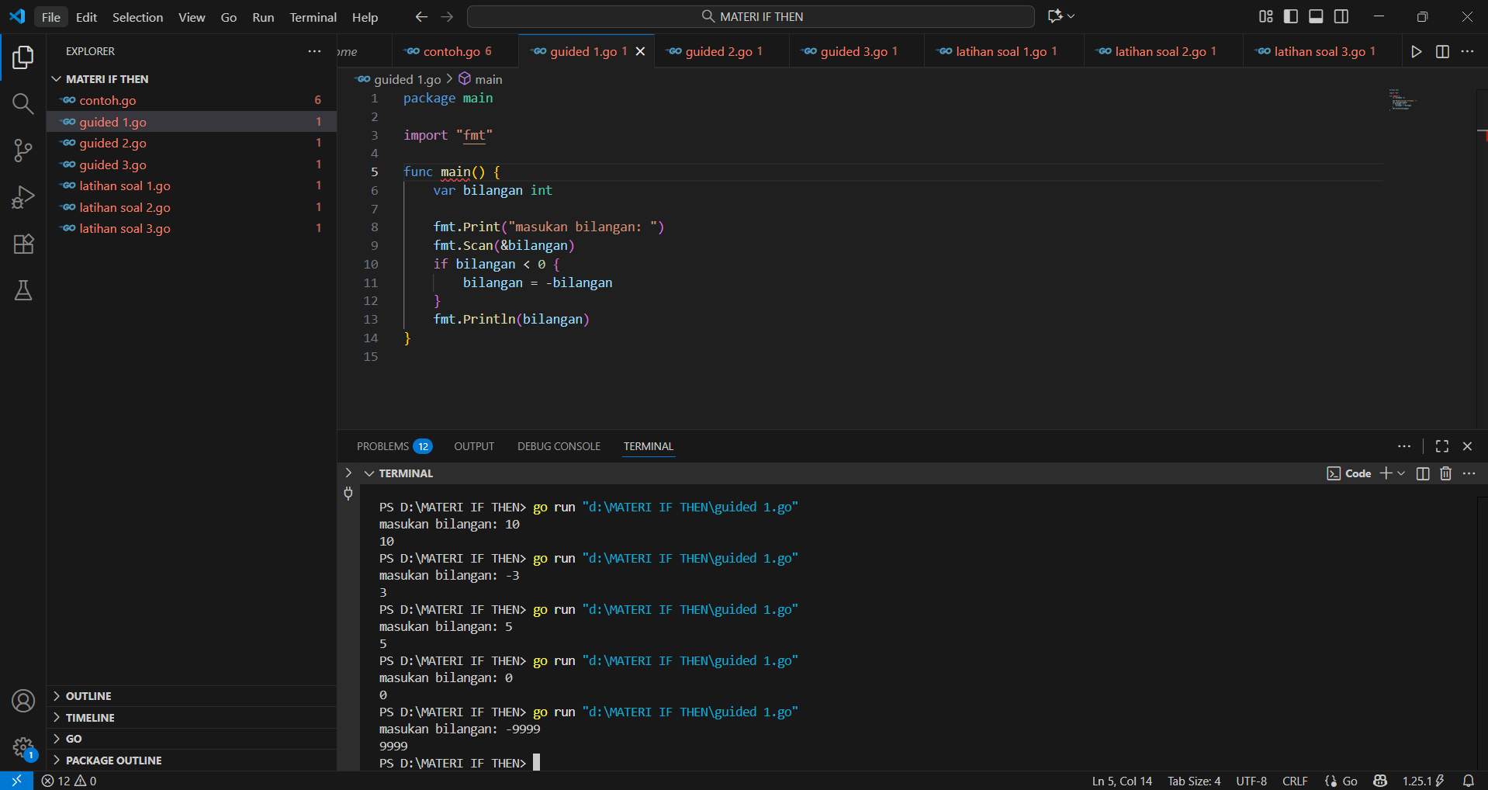

Deskripsi program
Program ini digunakan untuk menghitung nilai absolut (nilai mutlak) dari sebuah bilangan bulat. Jika bilangan yang dimasukkan negatif, program mengubahnya menjadi positif. Setelah itu, program menampilkan hasil nilai absolutnya.

- Guided 2
Source Code
package main

import "fmt"

func main() {
var x int

fmt.Print("masukan bilangan: ")
fmt.Scan(&x)

hasil := "bukan positif"

if x > 0 {
hasil = "positif"
}

fmt.Println(hasil)
}

Screenshoot program
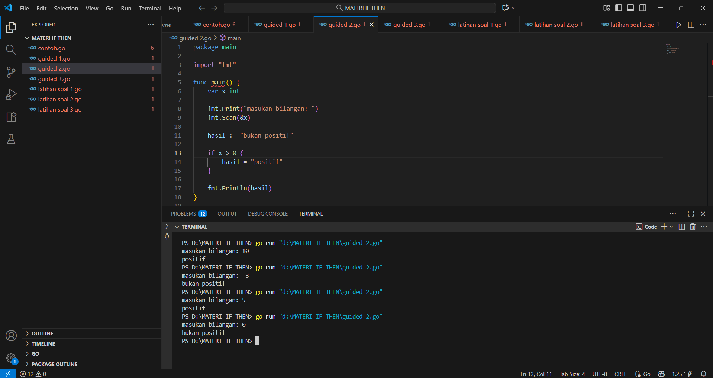
Deskripsi program

Program ini digunakan untuk menentukan apakah suatu bilangan bulat yang dimasukkan termasuk bilangan positif atau bukan positif. Jika bilangan yang dimasukkan lebih besar dari 0, maka akan positif. Jika bilangan tersebut bernilai 0 atau negatif, maka akan negatif.
- Guided 3
Source Code
package main

import "fmt"

func main() {
var x int64

fmt.Print("masukan bilangan: ")
fmt.Scan(&x)

hasil := "false"
if x < 0 {
x = x % 2

if x == 0 {
hasil = "true"
}
}
fmt.Println(hasil)
}

Screenshoot program
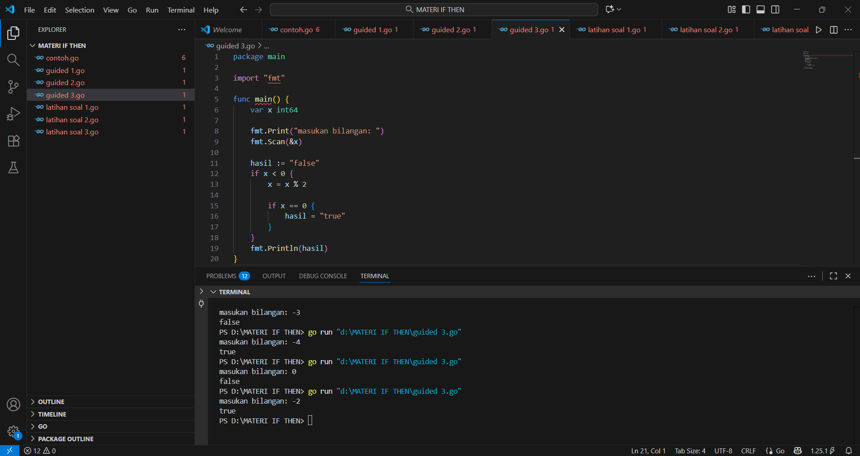

Deskripsi program

Program ini digunakan untuk mengecek apakah bilangan tersebut merupakan bilangan genap negatif atau bukan. Jika bilangan tersebut bernilai negatif dan habis dibagi 2, maka program akan menghasilkan true. Jika tidak memenuhi kedua syarat itu, maka program akan menghasilkan false.

TUGAS
- Tugas 1
Source code
package main

import "fmt"

func main() {
var jumlahOrang int

fmt.Print("Masukkan jumlah orang: ")
fmt.Scan(&jumlahOrang)

jumlahMotor := jumlahOrang / 2
if jumlahOrang%2 != 0 {
jumlahMotor++
}
fmt.Println("Jumlah motor:", jumlahMotor)
}

Screenshoot program
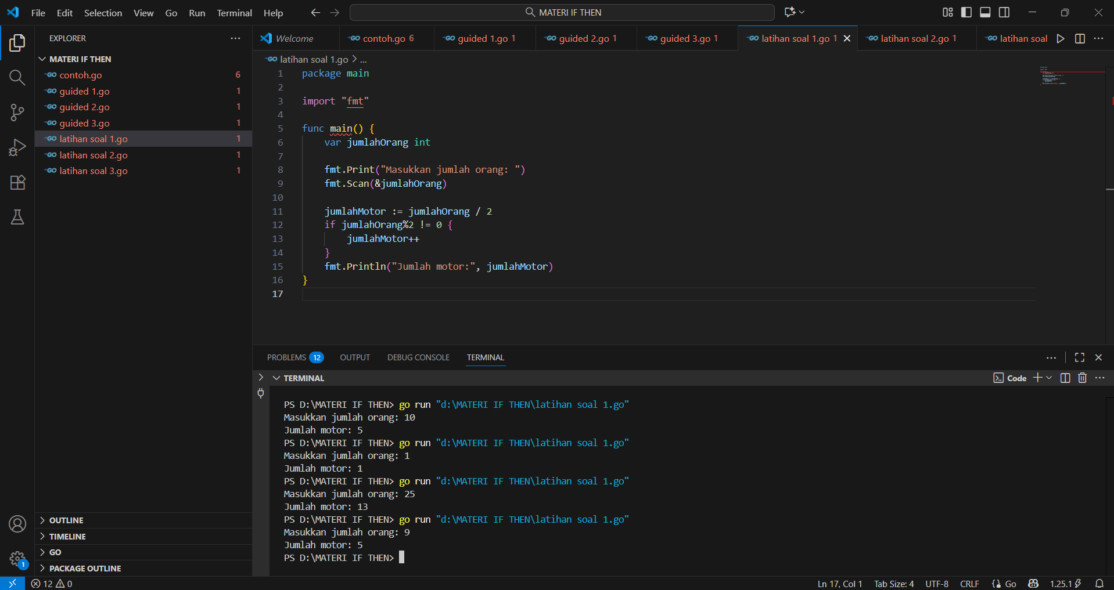

Deskripsi program
Program ini membantu memastikan berapa motor yang dibutuhkan agar semua orang bisa ikut touring tanpa kelebihan atau kekurangan kendaraan.

- Tugas 2

Source code
package main

import "fmt"

func main() {
var n int
var p string = "positif"

fmt.Print("masukan nilai: ")
fmt.Scan(&n)

if n <= 0 {
p = "bukan positif"
}
fmt.Println(p)
}

Screenshoot program
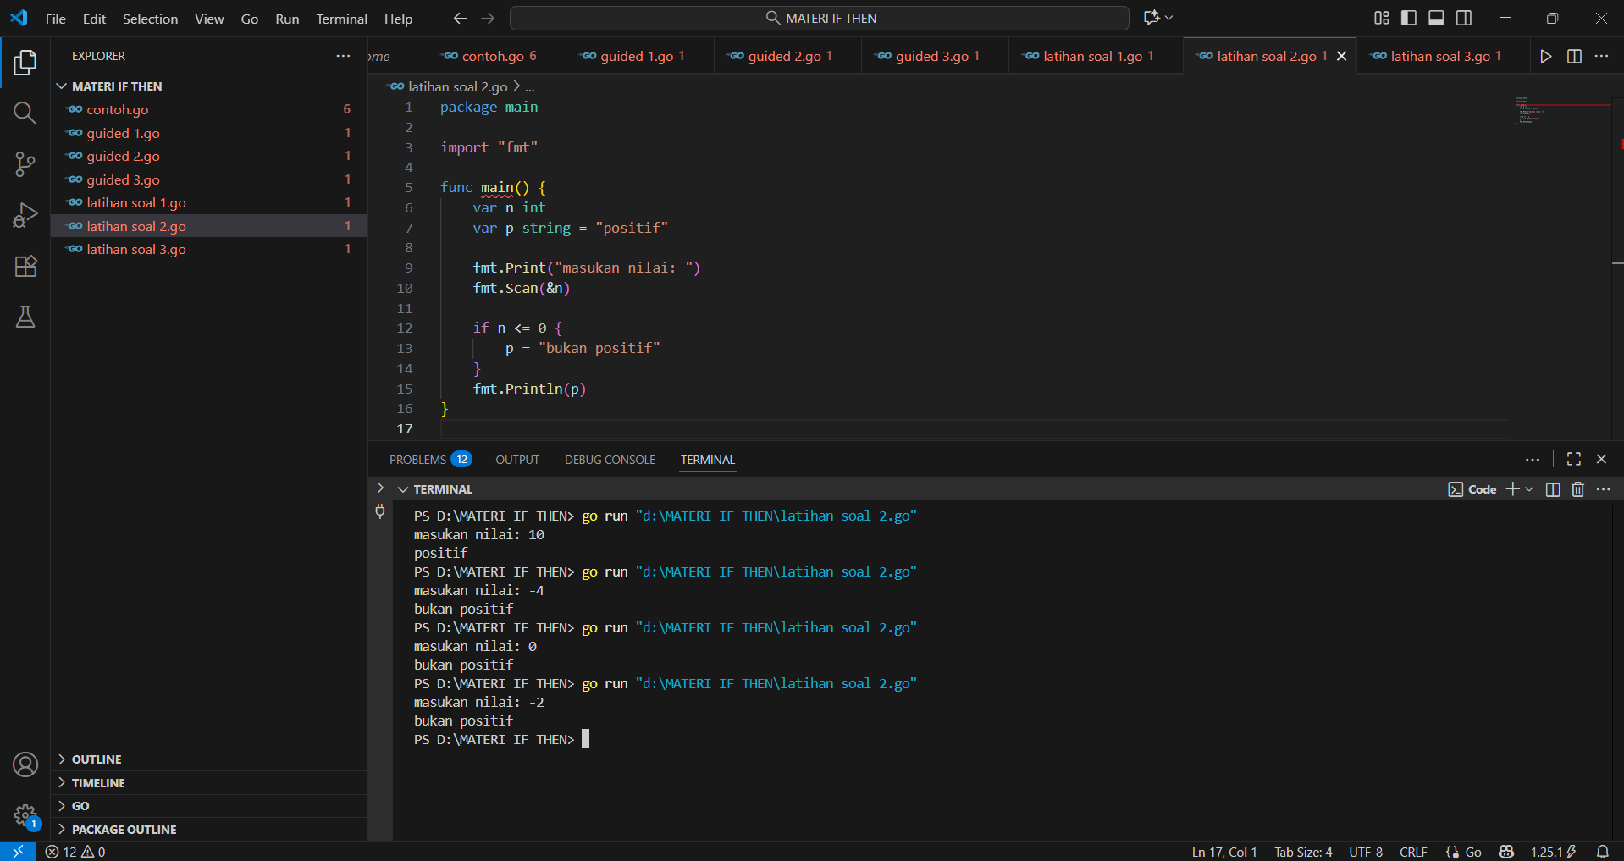

Deskripsi program
Program ini memastikan apakah angka tersebut termasuk bilangan genap atau bilangan positif.

- Tugas 3
Source code
package main

import "fmt"

func main() {
var x, y int

fmt.Print("Masukkan x: ")
fmt.Scan(&x)
fmt.Print("Masukkan y: ")
fmt.Scan(&y)

fmt.Println(y%x == 0)
fmt.Println(x%y == 0)
}

Screenshoot program
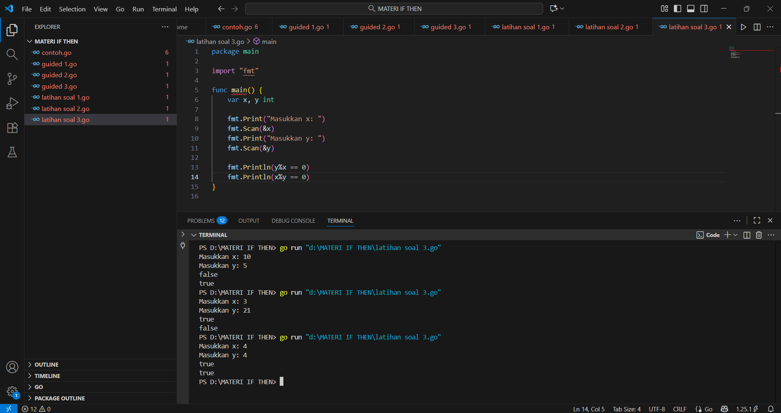

Deskripsi program
Program ini memeriksa dua arah hubungan faktor antara dua angka.

